UNIVERSIDAD TECNOLÓGICA NACIONAL

Facultad Regional Córdoba

Ingeniería en Sistemas de Información



Sistema de Administración de Pacientes Odontológicos

Documento de Especificación de Requerimientos de Software

Grupo 5:

* Barros, Maximiliano 54056
* Biancato, Enzo 54452
* García, Mauro 53879
* López Arzuaga, Ignacio 54623
* Spesot, Alexis 54407

Profesor:

Gastañaga, Iris Nancy (Titular)

Savi, Cecilia Andrea (JTP)

AÑO 2013

Historial de Versiones

|  |  |  |  |
| --- | --- | --- | --- |
| **Versión** | **Descripción** | **Fecha** | **Autor** |
| 1.0 | Creación del documento | 05/07/2012 | Biancato, Enzo |
| 1.1 | Corrección de supuestos y restricciones. Adición de requerimientos no funcionales | 01/08/2012 | Biancato, Enzo |
| 1.2 | Se agrega el Modelo de Caso de Uso del Sistema. Se agrega el Trazo Fino Registrar Asignación Paciente. Se agregan los Prototipos de Interfaz. | 10/08/2013 | Garcia, Mauro |
| 1.3 | Se agregó la trazabilidad de los casos de uso de negocio con los casos de uso de sistema. | 09/09/2013 | Spesot, Alexis |
| 1.4 | Se agregaron trazos finos y gruesos. Se agregaron las interfaces y se actualizaron las anteriores. | 10/09/2013 | López Arzuaga, Ignacio |
| 1.5 | Se realizó la corrección del trazo fino registrar asignación de paciente. | 01/10/2013 | Spesot, Alexis |

Índice

Introducción 4

Propósito 4

Alcance 4

Presentación del Producto 5

Propósito del Sistema 5

Objetivo 5

Alcances del sistema: 5

Restricciones y supuestos 5

Supuestos Funcionales 5

Supuestos Técnicos 6

Restricciones 6

Casos de uso del sistema de información 7

Trazabilidad de los casos de uso negocio – sistema 7

Diagramas de casos de uso 13

Modelo de Objetos de Dominio 16

Descripción detallada de requerimientos 17

Requerimientos funcionales 17

Descripción detallada de casos de uso 18

Trazos gruesos de casos de uso 37

Requerimientos no funcionales 42

# Introducción

## Propósito

El presente documento tiene como propósito describir de manera detallada el producto a construir que se ha denominado “Sistema de Administración de Pacientes Odontológicos” (S.A.P.O), sus alcances, sus objetivos y los requerimientos que cubrirá.

## Alcance

Este documento describe, entre otros aspectos, los requerimientos funcionales y no funcionales en relación con el desarrollo del Sistema de Administración de Pacientes Odontológicos, en el contexto del proyecto surgido para darle vida al sistema, incluyendo:

* Presentación del producto
* Descripción general de la funcionalidad del producto
* Descripción detallada de requerimientos.
* Restricciones de Diseño
* Operaciones
* Requerimientos de Licencia
* Componentes comprados

# Presentación del Producto

## Propósito del Sistema

### Objetivo

Gestionar la búsqueda, selección, atención y control de pacientes en la prestación de los diferentes servicios odontológicos por parte de alumnos en la Facultad de Odontología de la Universidad Nacional de Córdoba, realizando la gestión integral de las historias clínicas, y el seguimiento de los pacientes a lo largo de su tratamiento.

Proporcionar estadísticas sobre los resultados de los servicios prestados de acuerdo a las necesidades de información presentes. Integrar el sistema a la plataforma web de la Facultad de Odontología, utilizando las tecnologías disponibles.

### Alcances del sistema:

El sistema deberá contemplar los siguientes alcances:

* Administración de usuarios
* Administración de historias clínicas
* Administración de pacientes
* Gestión de alumnos
* Gestión de profesores
* Administración de atenciones odontológicas
* Búsqueda de pacientes de acuerdo a diversos parámetros
* Derivación de pacientes

El sistema no Contempla:

* Gestión de cobros
* Gestión de notificaciones
* Calificación de alumnos en prácticas realizadas

## Restricciones y supuestos

### Supuestos Funcionales

* La facultad de odontología, ámbito de aplicación de nuestro proyecto, nos brindará la apertura y la información necesaria para llevar a cabo este proyecto.
* El cliente nos otorgará predisposición y tiempo (aproximadamente dos horas semanales) para atender nuestras inquietudes relacionadas con el proyecto.
* Los alumnos de la facultad de odontología serán los principales beneficiarios con la implementación del sistema. Los mismos se mostrarán abiertos a nuestros planteos y dudas.
* El equipo de trabajo tendrá la posibilidad de relevar información sin ningún inconveniente.
* La capacitación sobre el funcionamiento del sistema a los distintos usuarios dependerá de que la facultad de odontología nos brinde el espacio y el tiempo necesarios.
* El sistema fue pensado para integrarse con la actual página web de la facultad de odontología, por consiguiente el hecho de que así sea implementado se encuentra en manos de las correspondientes autoridades de la institución nombrada.
* La implementación del sistema en el ámbito para el cual se planteó depende de la aprobación por parte de la facultad de odontología.

### Supuestos Técnicos

* La facultad de Odontología modificara el sitio web del aula virtual para agregar un link que re direccionaría a nuestro sitio web.
* El cliente nos otorgara acceso a sus servidores para administrar nuestra propia base de datos que está montada allí mismo.
* El cliente nos proveerá de toda la infraestructura de red necesaria para montar nuestro sistema.
* La facultad de odontología nos brindará los recursos físicos necesarios para la implementación del sistema, tales como: computadoras correctamente instaladas y en funcionamiento con acceso a internet, servidores donde estará montado el sistema que permitirán proveer los servicios.

### Restricciones

* La sensibilidad de las historias clínicas y las regulaciones relacionadas con el tema por parte de la facultad de odontología afectarán a los servicios ofrecidos por el sistema y, por ende, al trabajo necesario para desarrollarlos.
* Para esta aplicación será necesario una computadora servidor en la cual se instalará el servidor WEB Apache, MySQL como gestor de base de datos y el propio sistema SAGIPO.

# Casos de uso del sistema de información

## Trazabilidad de los casos de uso negocio – sistema

#### CU Negocio 1 - Atender Consulta

#### Objetivo

Brindar información sobre el funcionamiento de la facultad sobre los servicios odontológicos prestados.

#### CU de Sistema derivados

|  |  |  |
| --- | --- | --- |
| N° | Caso de Uso de Sistema | Objetivo Caso de Uso Sistema |
| 1 | Emitir bono de consulta | Imprimir bono de consulta. |
| 2 | Consultar Información de trabajos prácticos. | Brindar información sobre los trabajos prácticos que se realizan en la facultad con sus respectivos días y horarios. |

#### CU Negocio 2–Crear Paciente

#### Objetivo

Registrar los datos de un nuevo paciente, generando a su vez la historia clínica.

#### CU de Sistema derivados

|  |  |  |
| --- | --- | --- |
| N° | Caso de Uso de Sistema | Objetivo Caso de Uso Sistema |
| 3 | Registrar Paciente | Registrar los datos básicos de un Paciente en el sistema. |
| 4 | Generar Historia Clínica | Generar una Historia Clínica vacía en el sistema para un paciente. |

#### CU Negocio 3 – Gestionar datos de pacientes

#### Objetivo

#### Permite modificar y consultar los datos de un paciente.

#### CU de Sistema derivados

|  |  |  |
| --- | --- | --- |
| N° | Caso de Uso de Sistema | Objetivo Caso de Uso Sistema |
| 5 | Modificar Paciente | Modificar los datos básicos de un Paciente en el sistema. |
| 6 | Registrar Baja de Paciente | Dar de Baja a un paciente en el sistema. |
| 7 | Consultar Paciente | Consultar un paciente registrado en el sistema de acuerdo a ciertos parámetros. |

#### CU Negocio 4 – Confeccionar diagnóstico

#### Objetivo

#### Crear un diagnóstico nuevo para una problemática encontrada en el paciente.

#### CU de Sistema derivados

|  |  |  |
| --- | --- | --- |
| N° | Caso de Uso de Sistema | Objetivo Caso de Uso Sistema |
| 8 | Registrar Diagnóstico | Registrar un diagnóstico de un paciente. |
| 9 | Consultar Diagnóstico | Consultar los diagnósticos de un paciente según filtros definidos. |
| 10 | Modificar Diagnóstico | Modificar un diagnóstico de un paciente. |
| 11 | Registrar Baja de Diagnóstico | Registrar Baja de un diagnóstico de un paciente. |

#### CU Negocio 5 – Gestionar historia clínica

#### Objetivo

#### Con la debida autorización, un alumno puede modificar, visualizar y cargar nuevas atenciones a una historia clínica.

#### CU de Sistema derivados

|  |  |  |
| --- | --- | --- |
| N° | Caso de Uso de Sistema | Objetivo Caso de Uso Sistema |
| 12 | Modificar Historia Clínica | Modificar los datos básicos de la historia clínica de un paciente |
| 13 | Consultar Historia Clínica | Visualizar los datos básicos de la historia clínica de un paciente |
| 14 | Consultar Atención en Historia Clínica | Consultar los datos de las atenciones en la historia clínica de un paciente |

#### CU Negocio 6 – Asignar paciente

#### Objetivo

#### Búsqueda de un paciente por parte de un alumno para realizar una determinada práctica.

#### CU de Sistema derivados

|  |  |  |  |
| --- | --- | --- | --- |
| N° | Caso de Uso de Sistema | Objetivo Caso de Uso Sistema | |
| 15 | Registrar Asignación de Paciente | Registrar la asignación de un paciente a un alumno para realizarle una práctica |
| 16 | Consultar Asignación de Paciente | Consultar la asignación de un paciente a un alumno para realizarle una práctica |
| 17 | Anular Asignación de Paciente | Anular la asignación de un paciente a un alumno para realizarle una práctica |
| 18 | Modificar Asignación de Paciente | Modificar la asignación de un paciente a un alumno para realizarle una práctica |

#### CU Negocio 7 – Cancelar asignación de Paciente

#### Objetivo

#### Dar de baja una asignación de paciente.

#### CU de Sistema derivados

|  |  |  |
| --- | --- | --- |
| N° | Caso de Uso de Sistema | Objetivo Caso de Uso Sistema |
| 19 | Cancelar Asignación de Paciente | Cancelar la asignación de un paciente a un alumno para realizarle una práctica notificando al mismo la situación y los motivos. |

#### CU Negocio 8 – Contactar paciente

#### Objetivo

#### Llamar al paciente para verificar si posee la problemática necesitada y citarlo.

#### CU de Sistema derivados

|  |  |  |
| --- | --- | --- |
| N° | Caso de Uso de Sistema | Objetivo Caso de Uso Sistema |
| 20 | Confirmar Asignación de Paciente | Registrar la confirmación de la asignación de un paciente a un alumno para realizarle una práctica notificando al mismo los datos de la asignación. |

#### CU Negocio 9 – Autorizar atención

#### Objetivo

#### Autorizar a un alumno para la realización de una atención.

#### CU de Sistema derivados

|  |  |  |
| --- | --- | --- |
| N° | Caso de Uso de Sistema | Objetivo Caso de Uso Sistema |
| 21 | Autorizar Asignación | Registrar la autorización para la realización de la práctica. |
| 22 | Registrar Profesor | Registrar los datos de un profesor. |
| 23 | Consultar Profesor | Visualizar los datos de un profesor. |
| 24 | Modificar Profesor | Modificar los datos de un profesor. |
| 25 | Registrar Baja de Profesor | Dar de baja un profesor. |
| 26 | Imprimir Consentimiento Informado | Imprimir el consentimiento informado para la firma del paciente. |
| 27 | Consultar Asignaciones Confirmadas | Brindar información sobre las asignaciones confirmadas para una materia. |
| 28 | Registrar Alumno | Registrar los datos de un alumno. |
| 29 | Registrar Baja de Alumno | Dar de baja un alumno. |
| 30 | Modificar Alumno | Modificar los datos de un alumno registrado. |

#### CU Negocio 10 – Atender paciente

#### Objetivo

#### Realizar una práctica odontológica a un paciente por parte de un alumno, cargándola en su historia clínica.

#### CU de Sistema derivados

|  |  |  |
| --- | --- | --- |
| N° | Caso de Uso de Sistema | Objetivo Caso de Uso Sistema |
| 31 | Registrar Atención en Historia Clínica | Registrar los datos de la atención de un paciente en la historia clínica. |
| 32 | Revocar Permisos de Registro de Atención | Revocar los permisos sobre la modificación los datos de la atención de un paciente en la historia clínica. |
| 33 | Modificar Atención en Historia Clínica | Modificar los datos de la atención de un paciente en la historia clínica. |

#### CU Negocio 11 – Brindar información sobre prácticas realizadas

#### Objetivo

#### Permite conocer información sobre las prácticas realizadas.

#### CU de Sistema derivados

|  |  |  |
| --- | --- | --- |
| N° | Caso de Uso de Sistema | Objetivo Caso de Uso Sistema |
| 34 | Consultar Atenciones Realizadas | Consultar las atenciones realizadas por un alumno de la facultad. |
| 35 | Consultar Alumno | Visualizar los datos de un alumno registrado. |

#### CU Negocio 12 – Gestionar trabajos prácticos

#### Objetivo

#### Crear, modificar y buscar los trabajos prácticos de la cátedra.

#### CU de Sistema derivados

|  |  |  |
| --- | --- | --- |
| N° | Caso de Uso de Sistema | Objetivo Caso de Uso Sistema |
| 36 | Registrar Materia | Registrar los datos para una materia. |
| 37 | Modificar Materia | Modificar los datos para una materia. |
| 38 | Consultar Materia | Consultar los datos para una materia. |
| 39 | Registrar Baja de Materia | Dar de Baja una materia. |
| 40 | Registrar Trabajo Práctico | Registrar los datos para un trabajo práctico. |
| 41 | Modificar Trabajo Práctico | Modificar los datos para un trabajo práctico. |
| 42 | Consultar Trabajo Práctico | Consultar los datos para un trabajo práctico. |
| 43 | Registrar Baja de Trabajo Práctico | Dar de Baja un trabajo práctico. |

#### CU Negocio 13 – Gestionar cátedra

#### Objetivo

#### Crear, modificar y buscar cátedras.

#### CU de Sistema derivados

|  |  |  |
| --- | --- | --- |
| N° | Caso de Uso de Sistema | Objetivo Caso de Uso Sistema |
| 44 | Registrar Cátedra | Registrar los datos para una cátedra. |
| 45 | Modificar Cátedra | Modificar los datos para una cátedra. |
| 46 | Consultar Cátedra | Consultar los datos para una cátedra. |
| 47 | Registrar Baja de Cátedra | Dar de Baja una cátedra. |

#### CU Negocio 14 – Gestionar seguridad

#### Objetivo

#### Controlar y autorizar los accesos a la información por parte de las personas.

#### CU de Sistema derivados

|  |  |  |
| --- | --- | --- |
| N° | Caso de Uso de Sistema | Objetivo Caso de Uso Sistema |
| 48 | Caducar Sesión | Cerrar la sesión de un usuario al pasar el tiempo definido para esto. |
| 49 | Iniciar sesión | Iniciar una sesión al ingresar un usuario y contraseña válidos. |
| 50 | Cerrar sesión | Cerrar una sesión de un usuario cuando este así lo indique. |
| 51 | Modificar datos de Usuario | Modificar los datos de un usuario del sistema. |
| 52 | Recuperar Password | Recuperar la Password de un usuario del sistema. |
| 53 | Registrar Usuario | Registrar los datos de un usuario del sistema. |
| 54 | Modificar Usuario | Modificar los datos de un usuario del sistema. |
| 55 | Consultar Usuario | Visualizar los datos de un usuario del sistema. |
| 56 | Registrar Baja de Usuario | Dar de baja a un usuario del sistema. |
| 57 | Registrar Rol | Registrar los datos de un rol. |
| 58 | Modificar Rol | Modificar los datos de un rol. |
| 59 | Consultar Rol | Visualizar los datos de un rol. |
| 60 | Registrar Baja de Rol | Dar de baja a un rol. |
| 61 | Registrar permiso de rol | Registrar permiso de rol. |
| 62 | Modificarpermiso de rol | Modificarpermiso de rol. |
| 63 | Consultar permiso de rol | Consultar permiso de rol. |
| 64 | Eliminar permiso de rol | Eliminar permiso de rol. |

#### CU Negocio 15 – Gestionar respaldo

#### Objetivo

#### Crear, organizar y mantener copias de respaldo de la información.

#### CU de Sistema derivados

|  |  |  |
| --- | --- | --- |
| N° | Caso de Uso de Sistema | Objetivo Caso de Uso Sistema |
| 65 | Restaurar datos del sistema. | Realizar la restauración de los datos del sistema a partir de una copia de los mismos. |
| 66 | Efectuar respaldo de datos | Realizar una copia de los datos del sistema. |

#### CU Negocio 16 – Gestionar estadísticas

#### Objetivo

#### Confeccionar y mostrar estadísticas del negocio.

#### CU de Sistema derivados

|  |  |  |
| --- | --- | --- |
| N° | Caso de Uso de Sistema | Objetivo Caso de Uso Sistema |
| 67 | Generar Informes de Atenciones | Emitir informes sobre las atenciones realizadas por los alumnos de la facultad. |
| 68 | Generar Estadísticas de Atenciones | Generar estadísticas sobre las atenciones realizadas por los alumnos de la facultad. |

## Diagramas de casos de uso

El siguiente diagrama refleja los casos de uso del sistema de información que brindan respuesta a los casos de uso de negocio identificados.

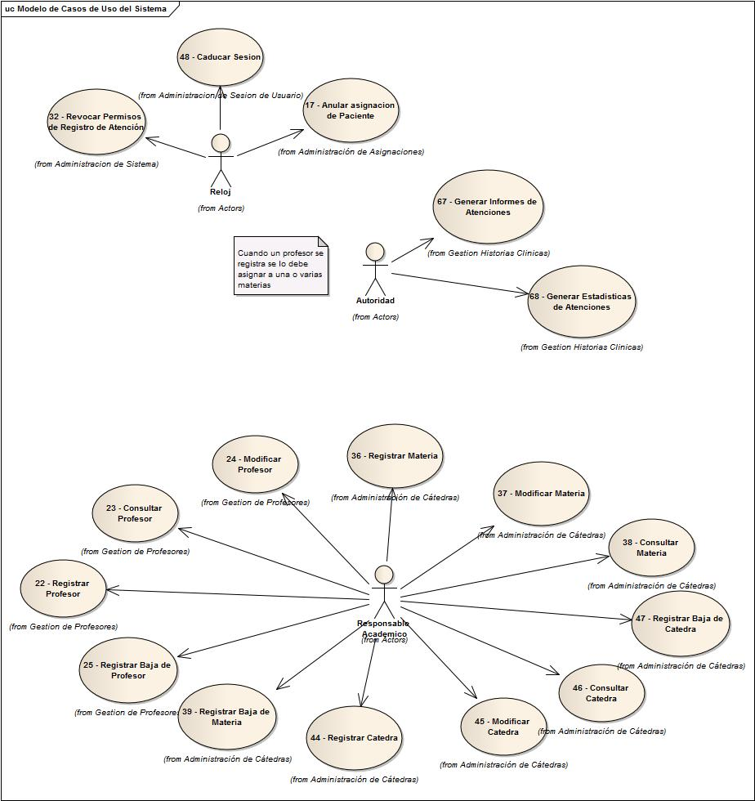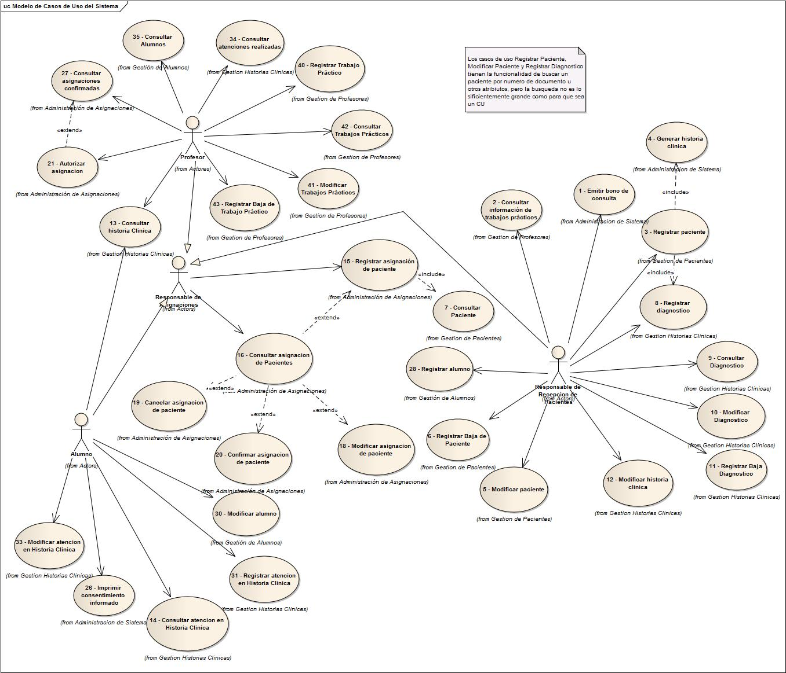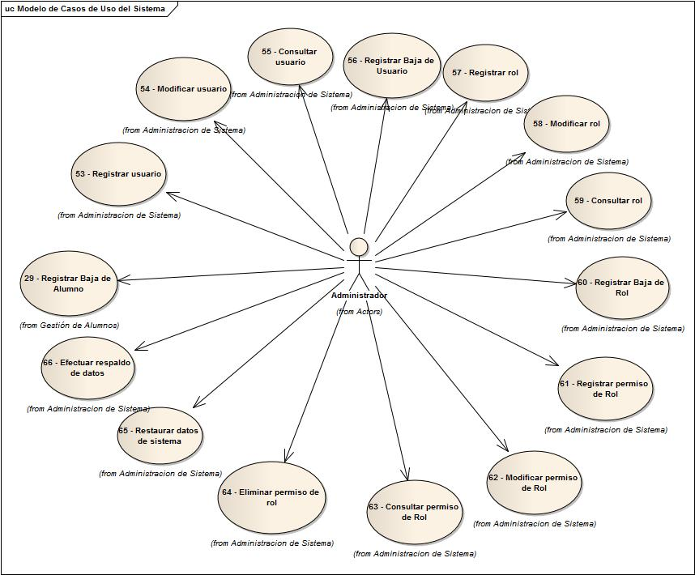  
Listado de actores

|  |  |  |
| --- | --- | --- |
| Nombre del Actor | Descripción | Tipo |
| Administrador sistema | Encargado de administrar los perfiles, roles y estados de los usuarios, como así también de asignar los permisos correspondientes. | Concreto |
| Alumno | Puede asignarse pacientes para atenderlos y registrar el resultado de las atenciones que realiza. | Concreto |
| Paciente | Persona registrada en el sistema para recibir atenciones por parte de los alumnos de la facultad. | Concreto |
| Profesor | Persona encargada de autorizar las prácticas para que los alumnos atiendan a los pacientes. Tiene el privilegio de consultar las prácticas realizadas para controlar la correcta ejecución de las mismas. Además se ocupan de la gestión de los trabajos prácticos propios de su cátedra. | Concreto |
| Reloj | Se encarga de realizar tareas automáticas del sistema, como por ejemplo las anulaciones. | Abstracto |
| Responsable de recepción de pacientes | Encargado de cargar los datos de un paciente y realizarle un diagnóstico cuando el mismo se presenta para solicitar ser atendido. | Concreto |
| Usuario | Cualquier persona con permiso de acceso al sistema | Concreto |
| Responsable académico | Persona responsable de la gestión de los profesores, cátedras y materias. | Concreto |
| Autoridad | Representa a aquellas autoridades que poseen el privilegio de solicitar informes y estadísticas. | Concreto |

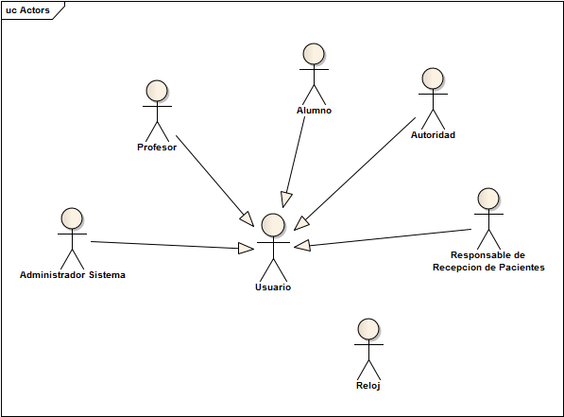

## Modelo de Objetos de Dominio

A continuación se presenta el modelo de objetos del dominio del problema obtenido del análisis realizado en el flujo actual.

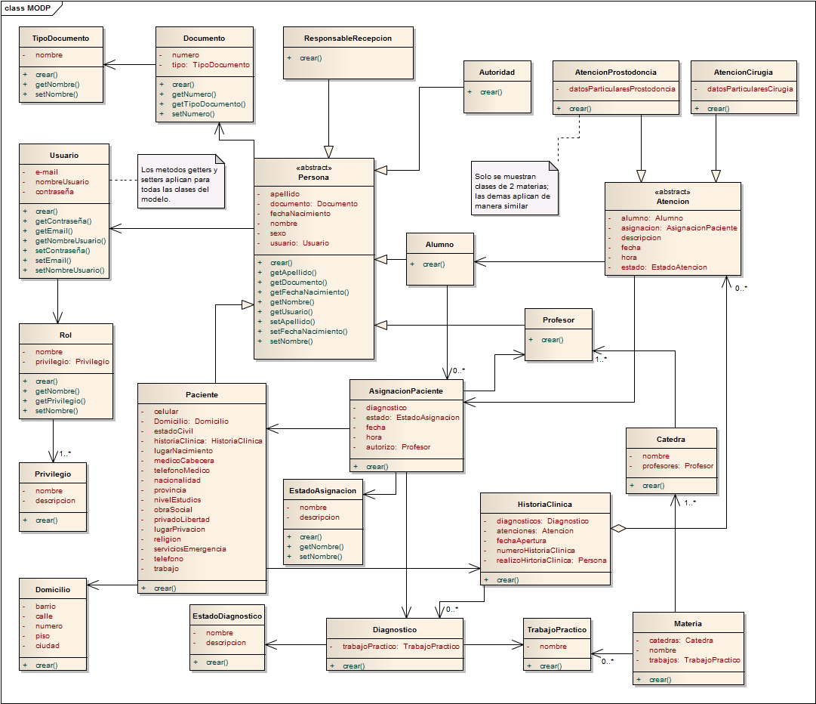

# Descripción detallada de requerimientos

## Requerimientos funcionales

A continuación se exponen los trazos finos de los casos de uso que reviste de mayor complejidad e importancia. Se adjuntan también las interfaces gráficas diseñadas para cada uno de los casos de uso.

Asimismo, se plantean los trazos gruesos de los casos de uso que no requieren mayor descripción por tratarse de casos de uso más simples.

### Descripción detallada de casos de uso

#### Caso de uso 3: Registrar paciente

|  |  |  |  |  |  |  |  |  |
| --- | --- | --- | --- | --- | --- | --- | --- | --- |
| **Paquete:** Gestión de historias clínicas y pacientes | | | | | | | | |
| **Nombre del Use Case:** Registrar paciente | | | | | | | **ID:** 3 | |
| **Prioridad:** Alta  Media  Baja | | | | | | | | |
| **Categoría:** Esencial  Soporte | | | | | Significativo para la Arquitectura:  Si  No | | | |
| **Complejidad:** Simple  Mediano  Complejo  Muy Complejo  Extremadamente Complejo | | | | | | | | |
| **Actor Principal:** Responsable de recepción pacientes | | | | **Actor Secundario:** no aplica | | | | |
| **Tipo de Use Case:**  Concreto  Abstracto | | | | | | | | |
| **Objetivo:**  Registrar un nuevo paciente en el sistema para que pueda ser atendido por los alumnos de la facultad. | | | | | | | | |
| **Precondiciones:** no aplica | | | | | | | | |
| **Post- Condiciones** | | | **Éxito:**   * El paciente se registró correctamente en el sistema. | | | | | |
| **Fracaso:**   * El paciente ya existe en el sistema. * El RRP no ingresa los campos obligatorios. * El caso de uso al que se incluye “Generar historia clínica” se ejecutó incorrectamente. | | | | | |
| **Curso Normal** | | | | | | **Alternativas** | | |
| 1. El caso de uso comienza cuando el Responsable de recepción de pacientes (RRP) ingresa a la opción para registrar un nuevo paciente. | | | | | |  | | |
| 1. El sistema ofrece la oportunidad de verificar la existencia del paciente. | | | | | |  | | |
| 1. El RRP no desea verificar la existencia del paciente. | | | | | | 3.A El RRP desea verificar la existencia del paciente.  3.A.1 El sistema busca el paciente y el mismo no existe.  3.A.1.A El sistema informa la situación.  3.A.1.A.1 Sigue el curso normal.  3.A.2 Se llama al CU “Buscar paciente” y el mismo confirma que el paciente ya existe.  3.A.2.A El sistema informa la situación y muestra los datos del paciente.  3.A.2.A.1 Se cancela el CU. | | |
| 1. El sistema solicita se ingrese nombres y apellido del paciente, tipo y nº de documento, fecha de nacimiento, sexo, e-mail, estado civil, nacionalidad, lugar de nacimiento, provincia, obra social, religión, nivel de estudios, trabajo o profesión, calle, numero de calle, barrio, ciudad, domicilio anterior, teléfono, celular, médico de cabecera, teléfono del médico de cabecera, si posee servicios de emergencia, cuál de ellos, si el paciente se encuentra privado de la libertad y donde. | | | | | |  | | |
| 1. El RRP ingresa nombres y apellido del paciente, tipo y nº de documento, fecha de nacimiento, sexo, e-mail, estado civil, nacionalidad, lugar de nacimiento, provincia, obra social, religión, nivel de estudios, trabajo o profesión, calle, numero de calle, barrio, ciudad, domicilio anterior, teléfono, celular, médico de cabecera, teléfono del médico de cabecera, si posee servicios de emergencia, cuál de ellos, si el paciente se encuentra privado de la libertad y donde. | | | | | |  | | |
| 1. El RPP ingresa la opción guardar. | | | | | |  | | |
| 1. El sistema verifica que los campos obligatorios se hayan ingresado y es así. | | | | | | 7.A El sistema verifica que los campos obligatorios se hayan ingresado y no es así.  7.A.1 El sistema solicita que se ingresen los campos obligatorios faltantes.  7.A.1.A El RRP ingresa los campos obligatorios faltantes.  7.A.1.A.1 Sigue el curso normal.  7.A.1.B El RRP no ingresa los campos faltantes.  7.A.1.B.1 Se cancela en CU. | | |
| 1. El sistema verifica que los tipos de datos ingresados son correctos y es así. | | | | | | 8.A El sistema verifica que los tipos de datos ingresados son correctos y no es así.  8.A.1 El sistema solicita que se ingresen los tipos de datos correctamente.  8.A.1.A El RRP ingresa los datos correctamente.  8.A.1.A.1 Sigue el curso normal.  8.A.1.B El RRP no ingresa los tipos de datos correctos.  8.A.1.B.1 Se cancela en CU. | | |
| 1. El sistema verifica que no exista un paciente con el mismo tipo y numero de documento ya cargado y es así. | | | | | | 9.A El sistema verifica que no exista un paciente con el mismo tipo y numero de documento ya cargado y no es así.  9.A.1 El sistema informa que dicho paciente ya existe en el sistema y da la opción de mostrar sus datos.  9.A.1.A El RRP selecciona la opción de visualizar los datos del paciente.  9.A.1.A.1 El sistema carga y muestra los datos del paciente.  9.A.1.A.1 Se cancela el CU.  9.A.1.B El RRP selecciona la opción de no visualizar los datos del paciente.  9.A.1.B.1 Se cancela el CU. | | |
| 1. El sistema procede a efectivizar el registro del paciente con los datos ingresados. | | | | | |  | | |
| 1. Se llama al CU “Generar historia clínica” y el mismo se ejecuta con éxito. | | | | | | 11.A Se llama al CU “Generar historia clínica” y el mismo se ejecuta incorrectamente.  11.A.1 El sistema informa la situación.  11.A.2 Se cancela el CU. | | |
| 1. El sistema informa que se ha registrado con éxito al nuevo paciente y muestra los datos. | | | | | |  | | |
| 1. Finaliza el CU. | | | | | |  | | |
| **Observaciones:** Los campos obligatorios son los siguientes: nombre, apellido, tipo documento, número documento, sexo, e-mail, fecha de nacimiento, calle, numero de calle, y ciudad. | | | | | | | | |
| **Requerimientos no Funcionales Asociados:** | | | | | | | | |
| **Asociaciones de Extensión:** CU Buscar Paciente | | | | | | | | |
| **Asociaciones de Inclusión:** CU Generar historia clínica | | | | | | | | |
| **Use Case donde se incluye:** no aplica | | | | | | | | |
| **Use Case al que extiende**: no aplica | | | | | | | | |
| **Use Case de Generalización:** no aplica | | | | | | | | |
| **Historia de Cambios** | | | | | | | | |
| **Versión** | **Fecha** | **Descripción del Cambio** | | | | | | **Autor** |
| 1.0 | 18/06/2013 | Creación | | | | | | Biancato Enzo |
| 1.1 | 05/07/2013 | Refinamiento en los pasos | | | | | | Biancato, Enzo |
| 1.2 | 02/09/2013 | Refinamiento en los pasos | | | | | | Barros, Maximiliano |

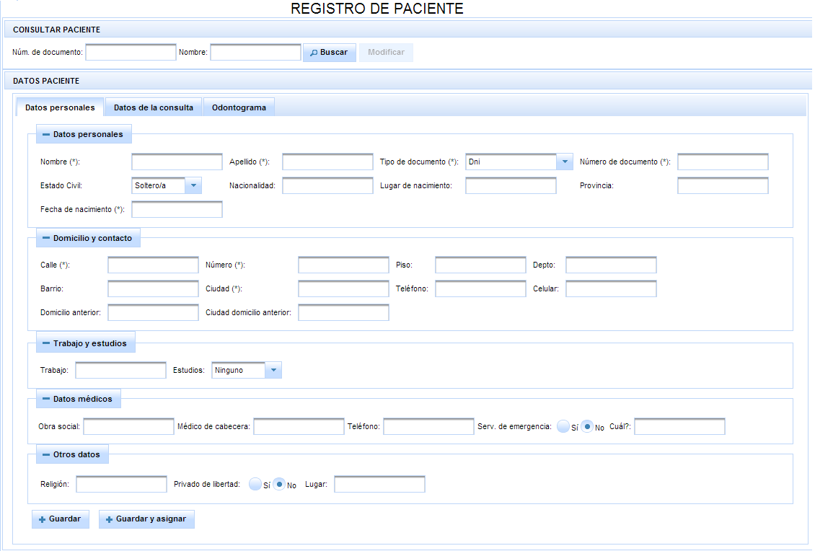

#### Caso de uso 7: Consultar Paciente

La interfaz gráfica de este caso de uso, se puede observar en la interfaz definida para el caso de uso “Registrar asignación de paciente” del cual extiende.

|  |  |  |  |  |  |  |  |  |
| --- | --- | --- | --- | --- | --- | --- | --- | --- |
| **Paquete:** Gestión de historias clínicas y pacientes | | | | | | | | |
| **Nombre del Use Case:** Consultar Paciente | | | | | | | **ID:** 7 | |
| **Prioridad:** Alta  Media  Baja | | | | | | | | |
| **Categoría:** Esencial  Soporte | | | | | **Significativo para la Arquitectura:** Si  No | | | |
| **Complejidad:** Simple  Mediano  Complejo  Muy Complejo  Extremadamente Complejo | | | | | | | | |
| **Actor Principal:** Responsable de asignaciones (RA) | | | | **Actor Secundario:** no aplica | | | | |
| **Tipo de Use Case:**  Concreto  Abstracto | | | | | | | | |
| **Objetivo:**  Buscar pacientes registrados en el sistema en función de ciertos parámetros. | | | | | | | | |
| **Precondiciones:** no aplica | | | | | | | | |
| **Post- Condiciones** | | | **Éxito:**   * El caso de uso se ejecuta correctamente encontrando uno o más pacientes. * El caso de uso se ejecuta correctamente sin encontrar pacientes con las características deseadas. | | | | | |
| **Fracaso:**   * El caso de uso se cancela cuando: * El responsable de asignación no confirma la búsqueda a través del botón “Buscar paciente”. | | | | | |
| **Curso Normal** | | | | | | **Alternativas** | | |
| 1. El caso de uso comienza cuando es llamado por el caso de uso “Registrar asignación de paciente” del cual extiende. | | | | | |  | | |
| 1. El sistema presenta los siguientes parámetros de búsqueda: nombre, apellido, tipo y número de documento, materia a la que aplica o trabajo práctico al que aplica. | | | | | |  | | |
| 1. El sistema solicita se ingrese alguno (o varios) de los parámetros de búsqueda. | | | | | |  | | |
| 1. El responsable de asignación (RA) opta por uno o varios de ellos y los ingresa. | | | | | | 4.A El RA no opta por ninguno de los parámetros.  4.A.1 El sistema en este caso no aplicará ningún filtro. | | |
| 1. El sistema solicita se confirme la búsqueda a través del botón “Buscar Paciente” | | | | | |  | | |
| 1. El RA confirma la búsqueda. | | | | | | 6.A El RA no confirma la búsqueda.  6.A.1 Se cancela el caso de uso. | | |
| 1. El sistema procede a buscar entre los pacientes registrados para encontrar aquellos que se adecúen a los criterios de búsqueda especificados y encuentra uno o más y muestra nombre, apellido, tipo y número de documento, edad, materia y trabajo práctico al que aplica. | | | | | | 7.A El sistema procede a buscar entre los pacientes registrados para encontrar aquellos que se adecúen a los criterios de búsqueda especificados y no hay resultados.  7.A.1 El sistema informa que no se ha encontrado un paciente con las características necesarias. | | |
| 1. Fin del caso de uso. | | | | | |  | | |
| **Observaciones:**  La materia y el práctico al que aplica un paciente se deriva de los diagnósticos que tenga el mismo. | | | | | | | | |
| **Requerimientos No Funcionales:** no aplica | | | | | | | | |
| **Asociaciones de Extensión:** no aplica | | | | | | | | |
| **Asociaciones de Inclusión:** no aplica | | | | | | | | |
| **Caso de uso donde se incluye:** no aplica | | | | | | | | |
| **Caso de uso al que extiende:**“Registrar asignación de paciente” | | | | | | | | |
| **Caso de uso de Generalización:** no aplica | | | | | | | | |
| **Historia de Cambios** | | | | | | | | |
| **Versión** | **Fecha** | **Descripción del Cambio** | | | | | | **Autor** |
| 1.0 | 18/06/2013 | Creación | | | | | | Biancato Enzo |
| 1.1 | 05/07/2013 | Refinamiento en los pasos | | | | | | Biancato, Enzo |
| 1.2 | 02/09/2013 | Refinamiento en los pasos | | | | | | Barros, Maximiliano |

#### Caso de uso 15: Registrar asignación paciente

|  |  |  |  |  |  |  |  |  |
| --- | --- | --- | --- | --- | --- | --- | --- | --- |
| **Paquete:** Administración de asignaciones | | | | | | | | |
| **Nombre del Use Case:** Registrar asignación paciente | | | | | | | **ID:** | |
| **Prioridad:** Alta  Media  Baja | | | | | | | | |
| **Categoría:** Esencial  Soporte | | | | Significativo para la Arquitectura:  Si  No | | | | |
| **Complejidad:** Simple  Mediano  Complejo  Muy Complejo  Extremadamente Complejo | | | | | | | | |
| **Actor Principal:** Responsable de asignaciones (RA) | | | | | | **Actor Secundario:** | | |
| **Tipo de Use Case:** Concreto  Abstracto | | | | | | | | |
| **Objetivo:**  Registrar la asignación de un paciente a un alumno concreto para la realización de una atención. | | | | | | | | |
| **Precondiciones:** Que el usuario este logueado | | | | | | | | |
| **Post- Condiciones** | | | **Éxito:**   * Se registra la asignación del paciente a un alumno. | | | | | |
| **Fracaso:**   * El caso de uso “Consultar paciente” fracasa. * No existe el alumno en el sistema cuando la asignación la realiza el RRP. * El usuario no confirma la asignación. * Los datos ingresados para la asignación no son correctos. * El RA no confirma la asignación. * El alumno solicitante ya alcanzó el máximo de asignaciones. | | | | | |
| **Curso Normal** | | | | | **Alternativas** | | | |
| 1. El caso de uso comienza cuando el RA ingresa a la opción para registrar una asignación de paciente. | | | | |  | | | |
| 1. El sistema verifica el usuario logueado y el mismo es un alumno. | | | | | 2. A El sistema verifica el usuario logueado y el mismo es un RRP. (ES) 2. A.1 El sistema solicita se ingrese número y tipo de documento del alumno que solicita el paciente. (ES)  2. A.2 El RRP ingresa el tipo y número de documento del alumno. (EA)  2. A.2.A El sistema verifica la existencia del alumno y el mismo no existe. (ES)  2. A.2.A.1 El sistema informa la situación.  2. A.2.A.2 Se cancela el caso de uso. (ES)  2. A.2.B El sistema verifica la existencia del alumno y el mismo existe. (ES)  2. A.2.B.1 El sistema muestra los datos del alumno. (ES)  2. A.2.B.3 Sigue el curso normal. | | | |
| 1. El sistema solicita que se ingrese la materia y el trabajo practico que desea realizar. | | | | |  | | | |
| 1. El RA ingresa la materia y el trabajo práctico que desea realizar. | | | | | 4. A - El RA no ingresa la materia y el trabajo práctico que desea realizar.  4. A.1 – El sistema informa la situación.  4.A.2 – Se cancela el CU | | | |
| 1. El sistema muestra, para el alumno solicitante las asignaciones correspondientes a la materia y el trabajo practico seleccionados. El sistema verifica que la cantidad de asignaciones no iguala ni supera al máximo establecido y no lo hace. | | | | | 5. A – El sistema verifica que la cantidad de asignaciones no iguala ni supera al máximo establecido y sí lo hace.  5. A.1 – El sistema informa la situación.  5. A.2 – Se cancela el CU. | | | |
| 1. Se llama al caso de uso “Consultar paciente” para buscar un paciente para la práctica del alumno y termina con éxito, devolviendo uno o más pacientes. | | | | | 6. A - Se llama al caso de uso “Consultar paciente” para buscar un paciente para la práctica del alumno y no termina con éxito.  6. A.1 – El sistema informa la situación.  3. A.2 – Se cancela el CU. | | | |
| 1. El sistema muestra los pacientes encontrados con los siguientes datos: apellido, nombre, teléfono fijo, celular y domicilio. | | | | |  | | | |
| 1. El sistema solicita se seleccione un paciente. | | | | |  | | | |
| 1. El RA selecciona un paciente | | | | | 9.A –El RA no selecciona un paciente.  9. A.1 – El sistema informa la situación.  9. A.2 – Se cancela el CU. | | | |
| 1. El sistema solicita que se ingrese fecha y hora de la atención y cátedra donde se realizará la misma | | | | |  | | | |
| 1. El RA selecciona fecha y hora de la atención y cátedra donde se realizará la misma | | | | | 11. A - El RA no selecciona fecha y hora de la atención y cátedra donde se realizará la misma  11. A.1 – El sistema informa la situación.  11. A.2 – Se cancela el CU. | | | |
| 1. El RA selecciona la opción “Asignar” y el sistema solicita se confirme la asignación. | | | | |  | | | |
| 1. El RA confirma la asignación. | | | | | 13. A- El RA no confirma la asignación.  13. A.1 - El sistema informa la situación.  13. A.2 – Se cancela el CU. | | | |
| 1. El sistema verifica que todos los datos son correctos y lo son. | | | | | 14. A - El sistema verifica que todos los datos son correctos y no lo son.  14. A.1 - El sistema informa la situación.  14. A.2 – Se cancela el CU. | | | |
| 1. El sistema muestra los datos de la asignación que se registrará: nombre y apellido del paciente, materia, trabajo práctico, fecha y hora pactada para la práctica y la cátedra donde se realizará la misma. Además también presenta el nombre y apellido del alumno y estado de la asignación. | | | | |  | | | |
| 1. El sistema registra la asignación del paciente al alumno. | | | | |  | | | |
| 1. Finaliza el caso de uso. | | | | |  | | | |
| **Observaciones:** no aplica | | | | | | | | |
| **Requerimientos no Funcionales Asociados:** no aplica | | | | | | | | |
| **Asociaciones de Extensión**: Caso de uso “Consultar Paciente” | | | | | | | | |
| **Asociaciones de Inclusión:** no aplica | | | | | | | | |
| **Use Case donde se incluye:** no aplica | | | | | | | | |
| **Use Case al que extiende:** no aplica | | | | | | | | |
| **Use Case de Generalización:** no aplica | | | | | | | | |
| **Historia de Cambios** | | | | | | | | |
| **Versión** | **Fecha** | **Descripción del Cambio** | | | | | | **Autor** |
| 1.0 | 04/07/2013 | Creación | | | | | | Biancato, Enzo |
| 1.1 | 02/09/2013 | Corrección del curso de acción | | | | | | López A., Ignacio;  García, Mauro; Barros, Maximiliano |
| 1.2 | 04/09/2013 | Corrección del curso de acción | | | | | | López A., Ignacio;  García, Mauro |
| 1.3 | 13/09/2013 | Corrección del curso de acción | | | | | | Barros, Maximiliano |
| 1.4 | 30/09/2013 | Corrección del curso de acción | | | | | | Spesot, Alexis |

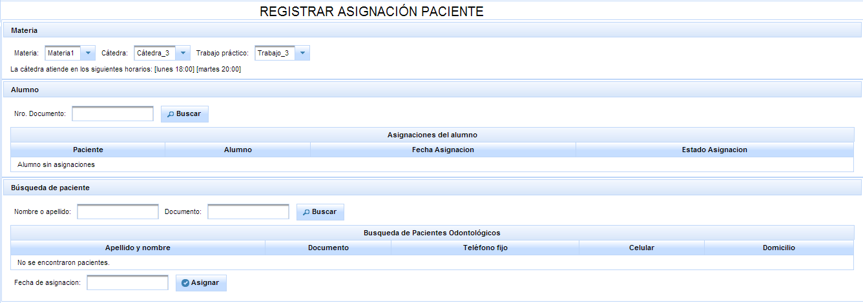

#### Caso de uso 16: Consultar asignaciones de paciente

La interfaz de este caso de uso contempla también a todos aquéllos que hacen a la gestión de las asignaciones, tales como “Cancelar asignación de paciente”, ”Confirmar asignación de paciente” y ”Modificar asignación de paciente”.

|  |  |  |  |  |  |  |  |  |
| --- | --- | --- | --- | --- | --- | --- | --- | --- |
| **Paquete:** | | | | | | | | |
| **Nombre del Use Case:** Consultar asignación de Paciente | | | | | | | **ID:** 16 | |
| **Prioridad:** Alta  Media  Baja | | | | | | | | |
| **Categoría:** Esencial  Soporte | | | | | Significativo para la Arquitectura:  Si  No | | | |
| **Complejidad:** Simple  Mediano  Complejo  Muy Complejo  Extremadamente Complejo | | | | | | | | |
| **Actor Principal:** Responsable de Asignaciones (RA) | | | | **Actor Secundario:** no aplica | | | | |
| **Tipo de Use Case:** Concreto  Abstracto | | | | | | | | |
| **Objetivo:**  Consultar las asignaciones propias de un alumno. | | | | | | | | |
| **Precondiciones:**  No aplica | | | | | | | | |
| **Post- Condiciones** | | | **Éxito:**   * El RA consulta las asignaciones. | | | | | |
| Fracaso:   * El caso de uso se cancela cuando: * El alumno buscado no se encuentra. * Para el alumno buscado, no se encuentran asignaciones. * El filtrado de asignaciones no arroja resultados. * Se cancelan los CU “Confirmar asignación de paciente”, “Modificar asignación de paciente” o “Cancelar asignación de paciente”. | | | | | |
| **Curso Normal** | | | | | | **Alternativas** | | |
| 1. El CU comienza cuando el RA selecciona la opción “Consultar asignaciones de paciente”. | | | | | |  | | |
| 1. El sistema verifica el rol del RA y es un alumno (ALU). | | | | | | 2.A - El sistema verifica el rol del RA y es un Responsable de Recepción de Pacientes (RRP) o un Profesor (PR).  2.A.1 – El sistema solicite se ingrese el número de documento o apellido y nombre del alumno que se necesita consultar y el RA lo ingresa.  2.A.2 – El sistema verifica la existencia del alumno buscado y lo encuentra.  2.A.2.a - El sistema verifica la existencia del alumno buscado no y lo encuentra.  2.A.2.a.1 - El sistema informa la situación.  2.A.2.a.1 – Se cancela el CU.  2.A.3 – El sistema muestra el apellido, nombre y documento del alumno. | | |
| 1. Para ese alumno, el sistema busca todas las asignaciones que le corresponden y las encuentra. | | | | | | 3.A - Para ese alumno, el sistema busca todas las asignaciones que le corresponden y no las encuentra.  3.A.1 – El sistema informa que el alumno no tiene asignaciones.  3.A.2 – Se cancela el CU. | | |
| 1. El CU muestra todas las asignaciones del alumno especificando: apellido y nombre del paciente, materia a la que aplica, fecha de asignación, estado de la asignación. | | | | | |  | | |
| 1. El sistema solicita se ingresen uno o más opciones de filtrado (estado, materia, nombre o apellido del paciente, fecha) y el RA no lo hace. | | | | | | 5.A - El sistema solicita se ingresen uno o más opciones de filtrado (estado, materia, nombre o apellido del paciente, fecha) y el RA lo hace.  5.A.1 – El sistema filtra las asignaciones según las opciones ingresadas y hay resultados.  5.A.1.a – El sistema filtra las asignaciones según las opciones ingresadas y no hay resultados.  5.A.1.a.1 – El sistema informa la situación.  5.A.1.a.2 – Se cancela el CU.  5.A.2 – El sistema muestra los resultados filtrados. | | |
| 1. El sistema solicita se seleccione una de las asignaciones y el RA lo hace. | | | | | | 6.A - El sistema solicita se seleccione una de las asignaciones y el RA no lo hace.  6.A.1 – El sistema informa que se debe seleccionar una asignación.  6.A.2 – Se cancela el CU. | | |
| 1. El sistema solicita se confirme la asignación seleccionada y el RA no lo hace. | | | | | | 7.A - El sistema solicita se confirme la asignación seleccionada y el RA lo hace.  7.A.1 – Se extiende al CU “Confirmar asignación de paciente” y termina con éxito.  7.A.1.a - Se extiende al CU “Confirmar asignación de paciente” y fracasa.  7.A.1.a.1 – El sistema informa la situación.  7.A.1.a.2 – Se cancela el CU. | | |
| 1. El sistema solicita se cancele la asignación seleccionada y el RA no lo hace. | | | | | | 8.A - El sistema solicita se cancele la asignación seleccionada y el RA lo hace.  8.A.1 – Se extiende al CU “Cancelar asignación de paciente” y termina con éxito.  8.A.1.a - Se extiende al CU “Cancelar asignación de paciente” y fracasa.  8.A.1.a.1 – El sistema informa la situación.  8.A.1.a.2 – Se cancela el CU. | | |
| 1. El sistema solicita se modifique la asignación seleccionada y el RA no lo hace. | | | | | | 9.A - El sistema solicita se modifique la asignación seleccionada y el RA lo hace.  9.A.1 – Se extiende al CU “Modificar asignación de paciente” y termina con éxito.  9.A.1.a - Se extiende al CU “Modificar asignación de paciente” y fracasa.  9.A.1.a.1 – El sistema informa la situación.  9A.1.a.2 – Se cancela el CU. | | |
| 1. Fin del CU. | | | | | |  | | |
| **Observaciones:** | | | | | | | | |
| **Requerimientos no Funcionales Asociados:** | | | | | | | | |
| **Asociaciones de Extensión:** | | | | | | | | |
| **Asociaciones de Inclusión:** | | | | | | | | |
| **Use Case donde se incluye:** no aplica | | | | | | | | |
| **Use Case al que extiende:**   * Confirmar asignación de paciente. * Modificar asignación de paciente. * Cancelar asignación de paciente. | | | | | | | | |
| Use Case de Generalización: no aplica | | | | | | | | |
| Historial de Cambios | | | | | | | | |
| Versión | Fecha | Descripción del Cambio | | | | | | Autor |
| 1.0 | 06/09/2013 | Creación | | | | | | López Arzuaga, Ignacio |
| 1.1 | 26/09/13 | Cambio de plantilla. | | | | | | López Arzuaga, Ignacio |

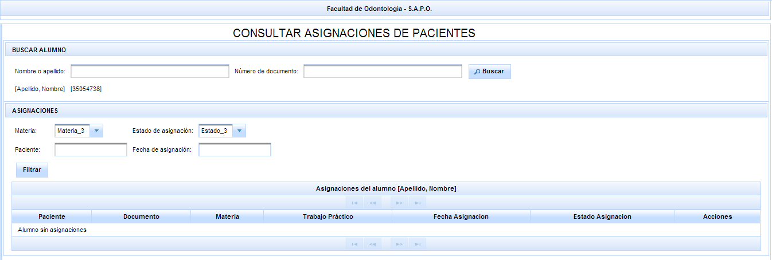

#### Caso de uso 49: Iniciar sesión

|  |  |  |  |  |  |  |  |  |
| --- | --- | --- | --- | --- | --- | --- | --- | --- |
| **Paquete:** | | | | | | | | |
| **Nombre del Use Case:** Iniciar sesión | | | | | | | **ID:** 49 | |
| **Prioridad:** Alta  Media  Baja | | | | | | | | |
| **Categoría:** Esencial  Soporte | | | | | **Significativo para la Arquitectura:** Si  No | | | |
| **Complejidad:** Simple  Mediano  Complejo  Muy Complejo  Extremadamente Complejo | | | | | | | | |
| **Actor Principal:** Usuario | | | | **Actor Secundario:** | | | | |
| **Tipo de Use Case:** Concreto  Abstracto | | | | | | | | |
| **Objetivo:**  Permitir a un usuario iniciar sesión en el sistema. | | | | | | | | |
| **Precondiciones:** no aplica | | | | | | | | |
| **Post- Condiciones** | | | **Éxito:**   * El usuario inicia sesión en el sistema. | | | | | |
| **Fracaso:**   * El Usuario no está registrado. * El Usuario al ingresar por primera vez, no completa los datos personales obligatorios para el registro. | | | | | |
| **Curso Normal** | | | | | | **Alternativas** | | |
| 1. El CU comienza cuando el Usuario presiona la opción “Iniciar sesión”. | | | | | |  | | |
| 1. El sistema le solicita que ingrese su nombre de usuario y contraseña. | | | | | |  | | |
| 1. El Usuario ingresa los datos pedidos y confirma los datos. | | | | | | 3.a.1- El Usuario ingresa los datos pedidos y confirma los datos.  3.a.2 – El sistema informa que los datos obligatorios para iniciar sesión no han sido completados y solicita se ingresen nuevamente.  3.a.3 – El Usuario ingresa nuevamente los datos pedidos y confirma los mismos. | | |
| 1. El sistema verifica que el nombre de usuario y contraseña sean correctos y lo son. | | | | | | 4.a.1 - El sistema verifica que el nombre de usuario y contraseña sean correctos y no lo son.  4.a.2 - El sistema indica que los datos no son correctos y solicita se ingresen de nuevo.  4.a.3 – Fin CU. | | |
| 1. El sistema verifica el rol y permisos del usuario y no es alumno. | | | | | | 5.a.1 – El usuario es alumno.  5.a.2 - El sistema verifica si es la primera vez que el usuario ingresa y no lo es.  5.a.2.a.1 - El sistema verifica si es la primera vez que el usuario ingresa y lo es.  5.a.2.a.2 – El sistema le solicita que ingrese sus datos personales: apellido, nombre, fecha de nacimiento.  5.a.2.a.3 – El usuario ingresa los datos y los confirma.  5.a.2.a.3.a.1 - El usuario ingresa los datos y no los confirma.  5.a.2.a.3.a.2 – El sistema informa que los datos deben ser completados y confirmados.  5.a.2.a.3.a.3 – Se cancela el CU. | | |
| 1. El Usuario inicia sesión y el sistema le muestra el portal de bienvenida. | | | | | |  | | |
| 1. Fin CU. | | | | | |  | | |
| **Observaciones:** no aplica | | | | | | | | |
| **Requerimientos no Funcionales Asociados:** no aplica | | | | | | | | |
| **Asociaciones de Extensión:** no aplica | | | | | | | | |
| **Asociaciones de Inclusión:** no aplica | | | | | | | | |
| **Use Case donde se incluye:** no aplica | | | | | | | | |
| **Use Case al que extiende:** no aplica | | | | | | | | |
| **Use Case de Generalización:** no aplica | | | | | | | | |
| **Historia de Cambios** | | | | | | | | |
| **Versión** | **Fecha** | **Descripción del Cambio** | | | | | | **Autor** |
| 1.0 | 02/09/13 | Creación | | | | | | López A., Ignacio |
| 1.1 | 23/09/13 | Modificación | | | | | | López A., Ignacio |
|  |  |  | | | | | |  |

#### Casos de uso 52: Recuperar password

|  |  |  |  |  |  |  |  |  |
| --- | --- | --- | --- | --- | --- | --- | --- | --- |
| **Paquete:** Gestión de historias clínicas y pacientes | | | | | | | | |
| **Nombre del Use Case:**Recuperar Password | | | | | | | **ID:**52 | |
| **Prioridad:** Alta  Media  Baja | | | | | | | | |
| **Categoría:** Esencial  Soporte | | | | | **Significativo para la Arquitectura:** Si  No | | | |
| **Complejidad:** Simple  Mediano  Complejo  Muy Complejo  Extremadamente Complejo | | | | | | | | |
| **Actor Principal:**Usuario | | | | **Actor Secundario:** no aplica | | | | |
| **Tipo de Use Case:**  Concreto  Abstracto | | | | | | | | |
| **Objetivo:**  Recuperar la contraseña de un usuario del sistema. | | | | | | | | |
| **Precondiciones:** no aplica | | | | | | | | |
| **Post- Condiciones** | | | **Éxito:**   * La contraseña del usuario se ha recuperado con éxito. | | | | | |
| **Fracaso:**  El CU se cancela cuando:   * El usuario no ingresa alguno de los datos obligatorios. * Cuando no encuetra el usuario. | | | | | |
| **Curso Normal** | | | | | | **Alternativas** | | |
| 1. El caso de uso comienza cuando el usuario ingresa a la opción “Recuperar contraseña”. | | | | | |  | | |
| 1. El sistema solicita se ingrese el nombre de usuario (nro. de documento) o bien el e-mail con el cual se registró en el sistema. | | | | | |  | | |
| 1. El usuario ingresa alguno de estos campos. | | | | | | 3. A El usuario no ingresa ninguno de los campos.  3. A. 1 El sistema informa que es necesario ingresar al menos uno.  3. A. 2 Se cancela el caso de uso. | | |
| 1. El sistema procede a buscar el usuario y lo encuentra. | | | | | | 4. A El sistema procede a buscar el usuario y no lo encuentra.  4. A. 1 El sistema informa la situación.  4. A. 2 Se cancela el caso de uso. | | |
| 1. El sistema busca la contraseña del usuario y procede a enviar un correo electrónico a la cuenta de e-mail registrada del usuario conteniendo los datos de inicio de sesión: nombre se usuario y contraseña. | | | | | |  | | |
| 1. El sistema informa que se ha enviado la contraseña vía e-mail. | | | | | |  | | |
| 1. Fin del caso de uso. | | | | | |  | | |
| **Observaciones:**  Un usuario del sistema posee un nombre de usuario y un e-mail asociado a su cuenta. A esa cuenta es donde se envía la información de recuperación de contraseña.  Para poder recuperar la contraseña el usuario debe recordar su nombre de usuario o bien el e-mail con el que se registró en el sistema. | | | | | | | | |
| **Requerimientos No Funcionales:** no aplica | | | | | | | | |
| **Asociaciones de Extensión:** no aplica | | | | | | | | |
| **Asociaciones de Inclusión:** no aplica | | | | | | | | |
| **Caso de uso donde se incluye:** no aplica | | | | | | | | |
| **Caso de uso al que extiende:** no aplica | | | | | | | | |
| **Caso de uso de Generalización**: no aplica | | | | | | | | |
| **Historia de Cambios** | | | | | | | | |
| **Versión** | **Fecha** | **Descripción del Cambio** | | | | | | **Autor** |
| 1.0 | 18/06/2013 | Creación | | | | | | Biancato Enzo |
| 1.1 | 05/07/2013 | Refinamiento en los pasos | | | | | | Biancato, Enzo |
| 1.2 | 02/09/2013 | Refinamiento en los pasos | | | | | | Barros, Maximiliano |

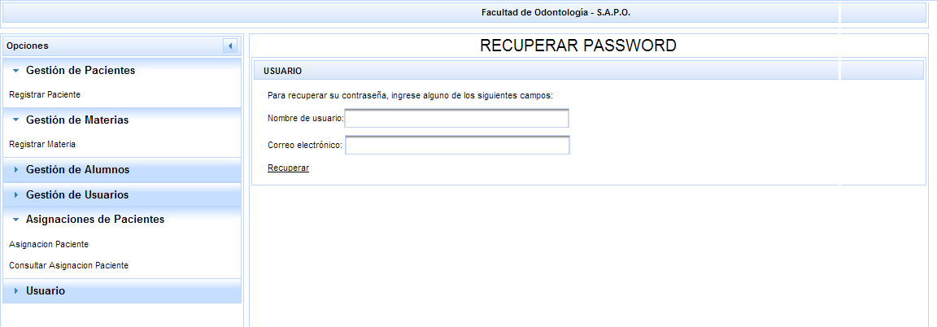

### Trazos gruesos de casos de uso

#### Caso de uso 28: **Registrar Alumno**

|  |  |  |  |
| --- | --- | --- | --- |
| **Nivel del Use Case**: Negocio  Sistema de Información | | | |
| **Nombre del Use Case**: Registrar Alumno | | | **Nro. de Orden**: 28 |
| **Actor Principal**: Responsable de recepción de pacientes (RRP) | **Actor Secundario**: no aplica | | |
| **Tipo de Use Case**:  Concreto  Abstracto | | | |
| **Objetivo**: Registrar un alumno en el sistema, generándole un usuario para que pueda acceder al mismo. | | | |
| **Descripción**: El caso de uso comienza cuando el RRP ingresa a la opción para registrar un alumno. El sistema solicita se ingrese **número de documento** y **e-mail** del alumno. Con estos datos, el sistema corrobora la no existencia del alumno en el sistema. Si el alumno ya existe el caso de uso finaliza, de lo contrario el sistema procede a generar una contraseña aleatoria y registra el usuario del alumno con los siguientes datos: nombre de usuario (es el número de documento) y contraseña. A continuación el sistema envía un mensaje al e-mail del alumno conteniendo la contraseña generada para que pueda ingresar al sistema. El sistema informa que el alumno se ha registrado con éxito y muestra por pantalla la contraseña generada en caso de que el alumno desee saberla en ese momento. Fin del caso de uso. | | | |
| **Observaciones:** no aplica | | | |
| **Autor:**Biancato, Enzo | | **Fecha Creación**: 04/07/2013 | |
| **Autor Última Modificación**: Biancato, Enzo. | | **Fecha: Última Modificación**: 28/07/2013 | |

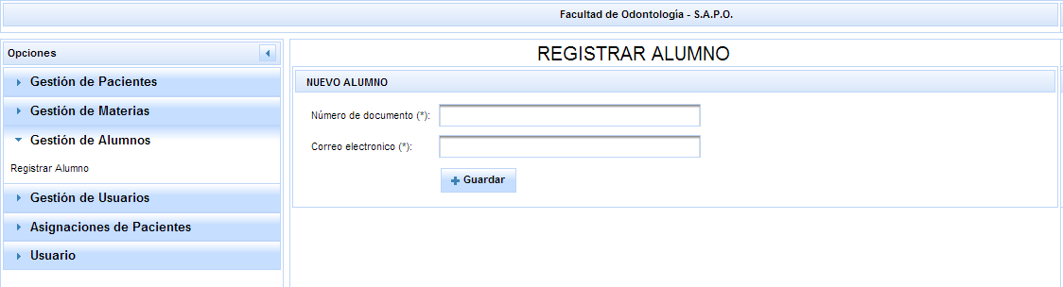

#### Caso de uso 18: Modificar asignación de paciente

|  |  |  |
| --- | --- | --- |
| **Nivel del Use Case**:  Negocio  Sistema de Información | | |
| **Nombre del Use Case**: Modificar Asignación de Paciente | | **Nro. de Orden**: 18 |
| **Actor Principal**: Responsable de asignaciones | | **Actor Secundario**: |
| **Tipo de Use Case**:  Concreto  Abstracto | | |
| **Objetivo**: Modificar la fecha de la asignación de un paciente a un alumno | | |
| **Descripción**: El caso de uso comienza cuando el Responsable de asignaciones ingresa a la opción para modificar la asignación de un alumno determinado. El sistema muestra los datos de la asignación permitiendo modificar la fecha. El Responsable de asignaciones modifica la fecha de la misma. El sistema solicita confirmar la modificación y en caso de ser afirmativa se guardan los cambios, mostrando la asignación actualizada  Fin de Caso de Uso | | |
| Observaciones: no aplica | | |
| Autor: **García, Mauro** | Fecha Creación**: 01/09/2013** | |
| Autor Última Modificación: | Fecha: Última Modificación**:** | |

#### Caso de uso 17: Anular asignación de paciente

|  |  |  |  |
| --- | --- | --- | --- |
| **Nivel del Use Case**:  Negocio  Sistema de Información | | | |
| **Nombre del Use Case**: Anular Asignación de Paciente | | | **Nro. de Orden**: 17 |
| **Actor Principal**: Reloj (Sistema) | **Actor Secundario**: no aplica | | |
| **Tipo de Use Case**:  Concreto  Abstracto | | | |
| **Objetivo**:  Dar de baja asignaciones de paciente que no han sido confirmadas, liberando el paciente asociado. | | | |
| **Descripción**:  El caso de uso comienza cuando el Reloj (Sistema) procede a analizar las asignaciones de pacientes para dar de baja aquellas que no han sido confirmadas. El sistema estará programado para llevar a cabo esta tarea cada cierto lapso de tiempo (aprox. 6 hs). El sistema busca las asignaciones de pacientes con estado “Pendiente”, es decir, que no han sido confirmadas por el alumno. A continuación procede a verificar el tiempo que transcurrió desde su creación. Si este tiempo es mayor a 24 hs, el sistema anula estas asignaciones (se produce un cambio de estado a “Anulada”). En esta acción se produce la liberación del paciente, es decir, el paciente estará libre para poder ser asignado a otro alumno. Fin del caso de uso. | | | |
| Observaciones: no aplica | | | |
| Autor: Biancato, Enzo | | Fecha Creación: 03/09/2013 | |
| Autor Ultima Modificación: | | Fecha: Ultima Modificación: | |

#### Caso de uso 19: Cancelar asignación de paciente

|  |  |  |  |
| --- | --- | --- | --- |
| **Nivel del Use Case**: Negocio  Sistema de Información | | | |
| **Nombre del Use Case**: Cancelar Asignación de Paciente | | | **Nro. de Orden**: 19 |
| **Actor Principal**: Responsable de Asignaciones. | **Actor Secundario**: no aplica | | |
| **Tipo de Use Case**:  Concreto  Abstracto | | | |
| **Objetivo**: Dar de Baja la asignación de un paciente. | | | |
| **Descripción**: El CU comienza cuando el Responsable de Asignaciones (RDA) seleccionar un paciente de la lista de pacientes asignados de un alumno determinado. Ingresa la opción “Cancelar asignación de paciente”. El sistema cancela la asignación señalada (pasa a estado cancelado) y solicita se dé un motivo para la cancelación. El RDA lo hace.Fin de CU. | | | |
| Observaciones: **no aplica** | | | |
| Autor: **Spesot, Alexis** | | Fecha Creación**: 02/08/2013** | |
| Autor Última Modificación: **Spesot, Alexis** | | Fecha: Ultima Modificación**: 02/08/2013** | |

#### Caso de uso 20: Confirmar asignación de paciente

|  |  |  |  |
| --- | --- | --- | --- |
| **Nivel del Use Case**:  Negocio  Sistema de Información | | | |
| **Nombre del Use Case**: Confirmar Asignación de Paciente | | | **Nro. de Orden**: 20 |
| **Actor Principal**: Alumno | **Actor Secundario**: no aplica | | |
| **Tipo de Use Case**:  Concreto  Abstracto | | | |
| **Objetivo**: Confirmar la presencia del paciente a la práctica por parte del alumno que la realizará. | | | |
| **Descripción**: El caso de uso comienza cuando el Alumno a través de los datos brindados por el sistema, se contacta con el paciente para confirmar la presencia al turno. Una vez contactado se confirma la presencia del paciente para la fecha y hora pactada. Ya confirmada la presencia por parte del paciente, el alumno en el sistema, registra en su plantilla de asignaciones pendientes la confirmación de dicha asignación. | | | |
| Observaciones: no aplica | | | |
| Autor: Barros, Maximiliano | | Fecha Creación**: 02/09/2013** | |
| Autor Ultima Modificación: | | Fecha: Ultima Modificación**:** | |

#### Caso de uso 49: Iniciar sesión

|  |  |  |  |
| --- | --- | --- | --- |
| **Nivel del Use Case**:  Negocio  Sistema de Información | | | |
| **Nombre del Use Case**: Iniciar sesión | | | **Nro. de Orden**: 49 |
| **Actor Principal**: Usuario | **Actor Secundario**: no aplica | | |
| **Tipo de Use Case**:  Concreto  Abstracto | | | |
| **Objetivo**:  Permitir que un usuario registrado inicia sesión en el sistema. | | | |
| **Descripción**: El CU comienza cuando el Usuario presiona la opción de “Iniciar sesión”. El sistema le solicita que ingrese su nombre y contraseña. El Usuario ingresa los datos exigidos y el sistema verifica la existencia del mismo. Si no está registrado, le comunica la situación y le solicita que se registre como usuario. Si el nombre y contraseña están correctos, el sistema le permite que inicie sesión otorgándole los permisos que le corresponden y lo redirige a la página de bienvenida. Fin del CU. | | | |
| Observaciones: no aplica | | | |
| Autor: **López A., Ignacio** | | Fecha Creación**: 01/09/2013** | |
| Autor Ultima Modificación: | | Fecha: Ultima Modificación**:** | |

#### Caso de uso 51:Modificar datos de usuario

|  |  |  |  |
| --- | --- | --- | --- |
| **Nivel del Use Case**:  Negocio  Sistema de Información | | | |
| **Nombre del Use Case**: Modificar datos de usuario | | | **Nro. de Orden**: 51 |
| **Actor Principal**: Usuario | **Actor Secundario**: no aplica | | |
| **Tipo de Use Case**:  Concreto  Abstracto | | | |
| **Objetivo**:  Modificar los datos de un usuario del sistema. | | | |
| **Descripción**: El caso de uso comienza cuando un usuario del sistema ingresa a la opción “Modificar datos de usuario”. El sistema muestra los siguientes datos: nombre, apellido, e-mail, fecha de nacimiento, tipo y número de documento, nombre de usuario y contraseña. El sistema ofrece la oportunidad de modificar los siguientes: nombre, apellido, e-mail, fecha de nacimiento y contraseña. Si el usuario lo desea modifica alguno de los datos. El caso de uso finaliza cuando se han registrado los cambios en el sistema o el usuario cancela las modificaciones. | | | |
| **Observaciones:** Algunos de los datos presentados al usuario pertenecen a la entidad “usuario”, mientras que otros pertenecen a la persona de la cual se trata. | | | |
| **Autor**: Biancato, Enzo | | **Fecha Creación:** 06/09/2013 | |
| **Autor Ultima Modificación:** Biancato, Enzo | | **Fecha: Ultima Modificación**: 06/09/2013 | |

#### Caso de uso: Caducar sesión

|  |  |  |  |
| --- | --- | --- | --- |
| **Nivel del Use Case**:  Negocio  Sistema de Información | | | |
| **Nombre del Use Case**: Caducar Sesión | | | **Nro. de Orden**: 48 |
| **Actor Principal**: Reloj | **Actor Secundario**: no aplica | | |
| **Tipo de Use Case**:  Concreto  Abstracto | | | |
| **Objetivo**: Cerrar la sesión de un usuario al pasar el tiempo definido para esto. | | | |
| **Descripción**: El caso de uso comienza cuando transcurre un determinado tiempo en el cual el usuario no hace uso de su sesión al no realizar ninguna actividad en su cuenta. El Caso de uso finaliza cuando se cierra la sesión del usuario que estaba logueado. | | | |
| **Observaciones:** no aplica | | | |
| **Autor**: **Garcia, Mauro** | | **Fecha Creación:** 06/09/2013 | |
| **Autor Última Modificación:** | | **Fecha: Última Modificación:** | |

#### Caso de uso 50: Cerrar sesión

|  |  |  |  |
| --- | --- | --- | --- |
| **Nivel del Use Case**:  Negocio  Sistema de Información | | | |
| **Nombre del Use Case**: Cerrar sesión | | | **Nro. de Orden**: 50 |
| **Actor Principal**: Usuario | **Actor Secundario**: no aplica | | |
| **Tipo de Use Case**:  Concreto  Abstracto | | | |
| **Objetivo**:  Permite al Usuario cerrar su sesión activa en el sistema. | | | |
| **Descripción**:  El CU comienza cuando el Usuario presiona el botón “Cerrar sesión” en alguna de las ventanas del sistema. El sistema pregunta si desea cerrar realmente la sesión. Si el usuario no confirma la acción, se vuelve a la ventana que originó el evento. En caso de que el usuario confirme la acción, el sistema cierra la sesión del usuario correspondiente. Fin del CU. | | | |
| Observaciones: no aplica | | | |
| **Autor:** López A., Ignacio | | **Fecha Creación:** 02/09/2013 | |
| **Autor Ultima Modificación:** | | **Fecha: Ultima Modificación:** | |

#### Caso de uso 4: Generar historia clínica

|  |  |  |
| --- | --- | --- |
| **Nivel del Use Case**:  Negocio  Sistema de Información | | |
| **Nombre del Use Case**: Generar Historia Clínica | | **Nro. de Orden**: 4 |
| **Actor Principal**: Responsable de recepción de pacientes | | **Actor Secundario**: |
| **Tipo de Use Case**:  Concreto  Abstracto | | |
| **Objetivo**: Generar una Historia Clínica básica en el momento de registrar a un paciente. | | |
| **Descripción**: El caso de uso comienza cuando el **(RRDP)** confirma la creación de un paciente con todos sus datos previamente cargados. Una vez que el **(RRDP)** confirma los datos, el sistema genera una Historia Clínica básica por única vez para que la misma sea actualizada en cada atención.  Fin del Caso de Uso | | |
| Observaciones: no aplica | | |
| Autor: García, Mauro | Fecha Creación: 01/09/2013 | |
| Autor Última Modificación: | Fecha: Última Modificación: | |

## Requerimientos no funcionales

En este apartado se exponen los requerimientos no funcionales que han sido capturados durante el relevamiento o que se derivaron de aspectos específicos del sistema.

|  |  |  |
| --- | --- | --- |
| ID | NOMBRE | DESCRIPCION |
| 1 | Entorno web | Se requiere entorno web para la gestión de solicitudes de inscripción, consulta del estado del trámite o cancelación del mismo y reserva de recursos |
| 2 | Plazo de entrega | El 80% del sistema debe estar finalizado para fines de noviembre de 2013 |
| 3 | Privacidad de las Historias Clínicas | El sistema solo revelará información básica acerca de las historias clínicas de los pacientes debido a los datos sensibles de las mismas. |
| 4 | Permisos Usuarios | El sistema deberá implementar distintos privilegios para sus usuarios, a fin de que cierta información solo sea accesible para los usuarios con permisos sobre ella. |
| 5 | Independencia de los sistemas actuales | La implementación del sistema no debe interferir con el normal funcionamiento de los servicios del servidor de la facultad. |
| 6 | Rendimiento | El registro de usuario, carga de datos, registro y consulta de paciente deben responder con eficiencia. |